**PENERAPAN PENDEKATAN HEALING ENVIRONMENMT PADA RANCANGAN PUSAT DIAGNOSIS DAN TERAPI PSIKOLOGI ANAK DAN REMAJA DI GORONTALO**

**Miranti Lakoro1, Ernawati2, Muh. Rizal Mahanggi3,**

*1Jurusan Teknik Arsitektur, Fakultas Teknik, Universitas Negeri Gorontalo, Jl. Prof. Dr. Ing. B. J. Habibie, Moutong, Tilongkabila, Kabupaten Bone Bolango, Gorontalo*

*2 Jurusan Teknik Arsitektur, Fakultas Teknik, Universitas Negeri Gorontalo, Jl. Prof. Dr. Ing. B. J. Habibie, Moutong, Tilongkabila, Kabupaten Bone Bolango, Gorontalo*

*3 Jurusan Teknik Arsitektur, Fakultas Teknik, Universitas Negeri Gorontalo, Jl. Prof. Dr. Ing. B. J. Habibie, Moutong, Tilongkabila, Kabupaten Bone Bolango, Gorontalo*

[mira.lakoro31@gmail.com](mailto:mira.lakoro31@gmail.com)

***ABSTRACT****.*

*Gorontalo Province requires a facility that functions as an early mental center and asylum to treat those who suffer from mild mental disorder and focus on early stages disorders, such as mild depression and emotional problem. Lack of early mental management contributes to the rise of ODGJ percentage in Gorontalo. Based on the data from kemenko PKM, Gorontalo’s percentage is in the highest of the depression national average. If the national highest depression is 6,1%, Gorontalo reached 10,3%. Schizophrenia in Gorontalo is in 6,6% from the national average 6,7%. In terms of providing aid for psychological treatment, a number of aspects have effect on it such as genetic, medic, and environment factor. Such nations became the base of designing a proposal with the title of Diagnosis Center and Psychology Therapy for Children and Teenagers in Gorontalo with Healing Environment Approach.*

***Keywords****: Diagnosis Center, Psychological Therapy, Healing Environment*

**ABSTRAK**

Provinsi Gorontalo membutuhkan wadah yang berfungsi sebagai pusat pelayanan khusus mental dan kejiwaan dini seseorang namun bukan pada tingkat gangguan mental berat, tetapi terfokus pada gangguan mental dini yaitu seperti depres ringan, dan gangguan emosional. Kurangnya penanganan mental sejak dini menyebabkan meningkatnya presentase ODGJ di Gorontalo. Berdasarkan data kemenko PKM menyebut Gorontalo memiliki presentase depresi tertinggi dari rata-rata nasional. Jika depresi tertinggi nasional 6,1 persen maka Gorontalo diangka 10,3 persen. Skizofrenia (gangguan mental) di Gorontalo di angka 6,6 persen dari rata-rata nasional 6,7 persen. Dalam membantu penanganan psikologis ada banyak aspek yang mempengaruhinya misalnya faktor genetik, faktor medis, dan faktor lingkungan sekitar pemikiran inilah yang menjadi dasar dalam perancangan proposal dengan judul Perancangan pusat diagnosis dan terapi psikologi pada anak dan remaja gorontalo dengan pendekatan *Healing Environment.*

Kata kunci : Pusat Diagnosis, Terapi Piskologi, *Healing Environment*

**PENDAHULUAN**

Healing environment merupakan suatu lingkungan yang dibuat dan dikondisikan sedemikian rupa agar dapat mengurangi faktor stress pada pasien dan mengoptimalkan penyembuhan pasien melalui pendekatan psikologis. *Healing environment* bukan hanya terfokus pada fungsi namun juga kesan yang diberikan dari objek interior bangunan itu sendiri menjadi salah satu focus dari healing environment. *Healing environment* menurut E.R.C.M Huisman, E. Morales, J. van Hoof, dan H.S.M Kort dalam jurnal Healing environment: A review of the impact of physical environmental factors on users (2012) menyatakan bahwa faktor-faktor yang mempengaruhi *healing environment*, seperti: (1) Mengurangi kemungkinan human error (kamar yang sama persis, pencahayaan), (2) Meningkatkan keamanan mengurangi kemungkinan jatuh, mengurangi kemungkinan infeksi, dan meningkatkan kualitas udara dalam ruang), (3) memiliki faktor kontrol penuh bagi pasien, (4) Privasi, (5) Kenyamanan (Material, seni, kenyamanan visual, kenyamanan akustik, dan orientasi), (6) Dukungan keluarga, dan (7) Unsur alam yang dirancang dengan menggunakan metode sedemikian rupa agar dapat membantu mengurangi dampak gangguan psikologis yang mungkin terjadi pada pasien dan mempercepat penyembuhan pasien dari sisi psikologis(Aziza and Yuliarso, 2019)

Berdasarkan penjabaran yang ada, maka rancangan Pusat Diagnosis dan Terapi Psikologi Anak dan Remaja di Gorontalo menggunakan pendekatan *Healing Environment* dengan tujuan untuk mewujudkan kebutuhan masyarakat Gorontalo, juga bisa mengembangkan potensi anak dan remaja yang memiliki masa depan dan psikologi baik.

Provinsi Gorontalo belum memiliki wadah yang dikhususkan dalam melayani konsultasi atau konseling mengenai gangguan psikologi dari tingkat ringan hingga sedang pada anak dan remaja.

Pusat Diagnosis dan Terapi Psikologi pada anak dan remaja adalah wadah inti untuk menjalani pemeriksaan awal mengenai gangguan psikologi seseorang hingga ke pemeriksaan gangguan tingkat lanjut lewat kepribadian, tingkah laku, dan kebiasaan pada tingkat anak dan remaja yang mengalami gangguan psikologi.

**METODE PENELITIAN**

Penelitian dilakukan berdasarkan kajian yang bersumber dari berbagai literatur. Selanjutnya kajian tersebut dipadukan dengan data lapangan yang merupakan hasil survey pada instansi-instansi terkait. Seluruh data kemudian diolah menjadi perencanaan pada kawasan Laboratorium Forensik Polri Cabang Gorontalo yang disajikan dalam bentuk desain gambar ataupun naratif.

**HASIL DAN PEMBAHASAN**

Pusat Diagnosis dan Terapi Psikologi pada Anak dan Remaja Gorontalo menerapkan tema pendekatan *Healing Environment* untuk mewujudkan dan mengatasi permasalahan mental atau gangguan psikologi pada anak dan remaja di Gorontalo.

Sebelum meninjau penerapan healing Environment pada bangunan maka dijabarkan beberapa data penunjang terkait lokasi penelitian, yang dapat dijabarkan sebagai berikut:

1. Lokasi Penelitian

Mengacu pada Rencana Tata Ruang Wilayah Kabupaten Bone Bolango Tahun 2012-2032, lokasi penelitian diperuntukan sebagai kawasan kesehatan dan perkantoran. Lokasi terletak di Jl. Kesehatan, Kecamatan Tilongkabila, Kabupaten Bone Bolango.

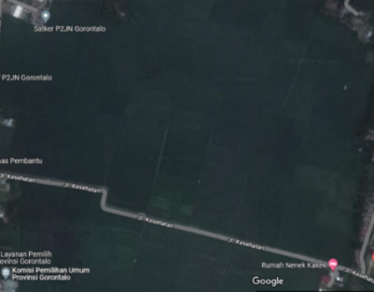

Gambar 1. Lokasi Penelitian

(Sumber: Analisis Penulis, 2022)

1. Penerapan *Healing Environment* pada Bangunan

Pendekatan *Healing Environment* memiliki prinsip-prinsip dalam mendesain. Seperti pada perancangan bangunan Pusat Diagnosis dan Terapi Psikologi ini menerapkan prinsip Healing environment yaitu *daylight and healt,life energizing surrounding, colour,* bau, dan *balance* (Lidayana etal.,2013).

Penerapan prinsip-prinsip tersebut pada hasil rancangan antara lain sebagai berikut:

1. Penerapan Prinsip Daylight and Health

Pada bangunan diterapkan penggunaan bukaan yaitu berupa jendela dan ventilasi yang bertujuan untuk memberikan sinar matahari agar masuk kedalam gedung dan mempercepat eliminasi racun.

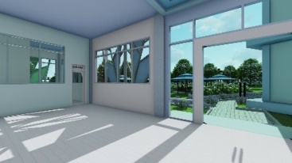

Gambar 2. Penerapan daylight and health

(Sumber: Analisis Penulis, 2022)

1. Penerapan Prinsip *colour*

Warna dapat mempengaruhi keadaan batin seseorang. Setiap warna memiliki banyak potensi untuk memberikan kesan positif maupun negatif terhadap pengguna atau pemakai ruang yang dapat mempengaruhi perilaku pengguna dan juga keadaan psikologi dari pengguna tersebut (Lituhayu, 2012)

Dapat dilihat pada rancangan gedung utama penanganan anak dan remaja yang didesain dengan beda warna yakni hijau dan biru

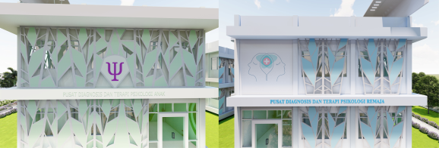

Gambar 3. Penerapan daylight and health

(Sumber: Analisis Penulis, 2022)

1. Penerapan Prinsip *life energizing surrounding*

Penerapan prinsip ini diletakkan pada bentuk gedung dan nuansa gedung yang dirancang sedemikian rupa untuk tidak terkesan kaku.

1. Penerapan Prinsip Bau

Pada sekitaran gedung diletakan tanaman berupa aroma terapi yang menjadi salah satu penerapan prinsip *healing environment.*

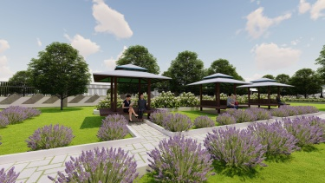

Gambar 4. Penerapan Prinsi bau

(Sumber: Analisis Penulis, 2022)

1. Penerapan Prinsip Balance

Prinsip balance diterapkan yaitu dengan meletakan tumbuhan pada bagian atap dengan tujuan meredam panas yang masuk ke dalam gedung. Prinsip balance hanya diterapkan pada gedung utama yaitu gedung penanganan anak dan gedung penanganan remaja sesuai dengan kebutuhan dan kenyamanan pasien pada gedung.

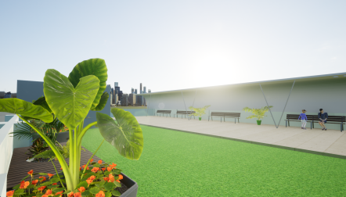

Gambar 5. Prinsip Balance

(Sumber: Analisis Penulis, 2022)

Tujuan menggunakan atap plat dengan tanaman hijau diatasnya bukan hanya sekedar meredam panas ke gedung, menerapkan prinsip healing environment, namun juga sebagai tempat refresing dan terapi anak serta remaja.

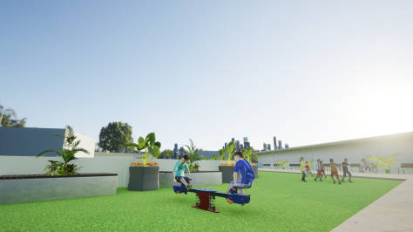

Gambar 5. Area Bermain dan santai

(Sumber: Analisis Penulis, 2022)

**UCAPAN TERIMA KASIH**

Ucapan terima kasih yang tak terhingga penulis berikan kepada :

1. Kedua Dosen Pembimbing, Ibu Ir. Ernawati, S.T.,M.T selaku pembimbing I dan Bapak Muh. Rizal Mahanggi, S.T.,M.T selaku pembimbing II. Terima kasih atas bimbingan, ilmu-ilmu baru serta waktu yang diberikan oleh ibu dan bapak selama proses penyusunan Proposal Tugas Akhir/Skripsi.
2. Ibu Niniek Prawiti, ST.,MT, selaku dosen penguji 1 dan Bapak Dr. Ir. Irwan Wunarlan,ST.,M.Si, selaku dosen penguji 2
3. Seluruh dosen pengajar dan staf Jurusan Teknik Arsitektur Fakultas Teknik Universitas Negeri Gorontalo yang telah memberikan bekal berupa ilmu dan nasehat yang sangat bermanfaat dan berharga untuk kedepannya;

**DAFTAR PUSTAKA**

[1] Aziza, M.N. and Yuliarso, H. (2019) ‘Penerapan Konsep Healing Environment pada Strategi Perancangan Pusat Pelayanan Lanjut Usia di Surakarta The Implementation of Healing Environment Concept in Elderly Care Center Design Strategy in Surakarta’, 17(2), pp. 177–184.

[2] Lidayana, V., Alhamdani, M.R. and Pebriano, V. (no date) ‘KONSEP DAN APLIKASI HEALING ENVIRONMENT’

[3] Lituhayu, C. (2012). Pengaruh warna terhadap psikologi pengguna dalam perancangan Interior Design.